**讨论**

C:\Users\cuiyh\AppData\Roaming\Tencent\Users\247476657\QQ\WinTemp\RichOle\EQ945UV0~6C6YX9ZJX74X}M.png

使用带有WHERE子句的UPDATE语句，可以指定哪些行需要更新。如果没有WHERE子句，则表中所有行都将被更新。在此解决方案中的表达式“SAL*1.10”表示将工资增加10%。

当准备要对大量的数据进行更新时，用户可能需要先预览一下结果，此时可以使用一个SELECT语句，该语句中包含想要放到SET子句中的表达式。下面的SELECT语句显示了工资增加10%后的结果：

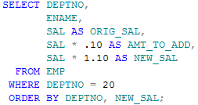

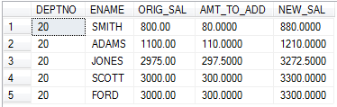

增加的工资被分为两列：一列是显示与原工资的差额，而另一列显示增加后的工资。